**____________________________________________________________________________________**

Material produzido como resultado da dissertação: Ferramentas Práticas para Ensino de Estatística na Educação Básica.

**Autora**: Dayana Cecília Reis Beirigo Dutra

**Orientador**: Prof. Fernando de Souza Bastos

**Coorientador**: Prof. Guaraci de Lima Requena **_____________________________________________________________________________________________**

**Nível de ensino:** Fundamental. **Ano: 4º**

**Unidade Temática: Probabilidade e Estatística**

**Objetos de Conhecimento: Leitura, interpretação e representação de dados em tabelas de dupla entrada, gráficos de colunas simples e agrupadas, gráficos de barras e colunas e gráficos pictóricos.**

**Habilidades: (EF04MA27) Analisar dados apresentados em tabelas simples ou de dupla entrada e em gráficos de colunas ou pictóricos, com base em informações das diferentes áreas do conhecimento, e produzir texto com a síntese de sua análise.**

**Palavras-chave: dados; tabelas simples; gráficos de colunas.**

**Recursos:** Projeto Recicla.

**Desenvolvimento da habilidade:** **Trata-se de uma atividade interdisciplinar, podendo ser ampliada para turmas de outros anos escolares. Na disciplina de Matemática, os alunos avaliarão gráficos e tabelas sobre os resíduos sólidos urbanos produzidos no país, tempo de decomposição de materiais e valores médios dos resíduos coletados. Além disso, são sugeridas atividades de pesquisa e oficinas para maior conscientização sobre a produção de resíduos.**

**Detalhamento da atividade**

Quantidade de alunos por grupo: até 6

Descrição da Atividade: Na 1ª etapa, o aluno visualiza e responde questões referentes a gráficos e tabelas sobre os resíduos produzidos no país. Na 2ª etapa, o aluno avalia suas ações quanto a reutilização/reciclagem de materiais. Na 3ª etapa, são realizadas oficinas para demonstrar algumas formas de reutilizar/reciclar materiais.

**1 ª Etapa – Problematização**

Exercícios

1 – Analise o gráfico abaixo e verifique:

1. se houve aumento da geração total de Resíduos Sólidos Urbanos – RSU por ano no Brasil entre 2010 e 2019. Em caso afirmativo, calcule o valor do aumento.
2. se houve aumento da geração por habitante (per capita) de Resíduos Sólidos Urbanos – RSU por ano no Brasil entre 2010 e 2019. Em caso afirmativo, calcule o valor do aumento.

**Geração dos RSU no Brasil**

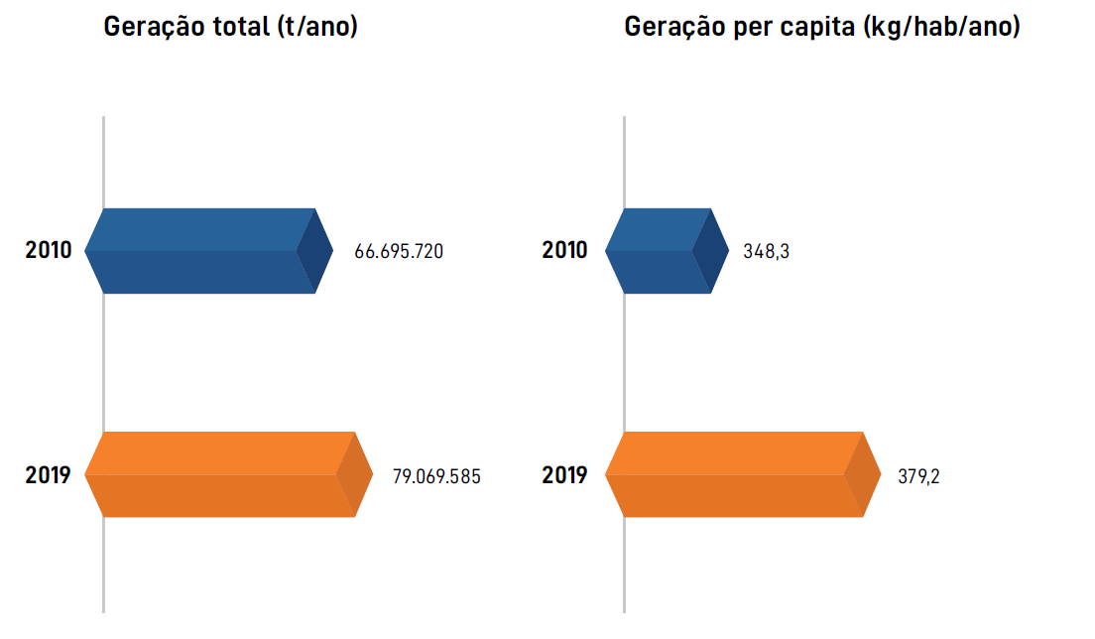

**Fonte:** Abrelpe – Panorama dos resíduos sólidos no Brasil 2020

2 – Analise o gráfico abaixo e verifique qual região gerou a maior e a menor quantidade de resíduos sólidos urbanos em 2019.

**Geração dos RSU por Região**

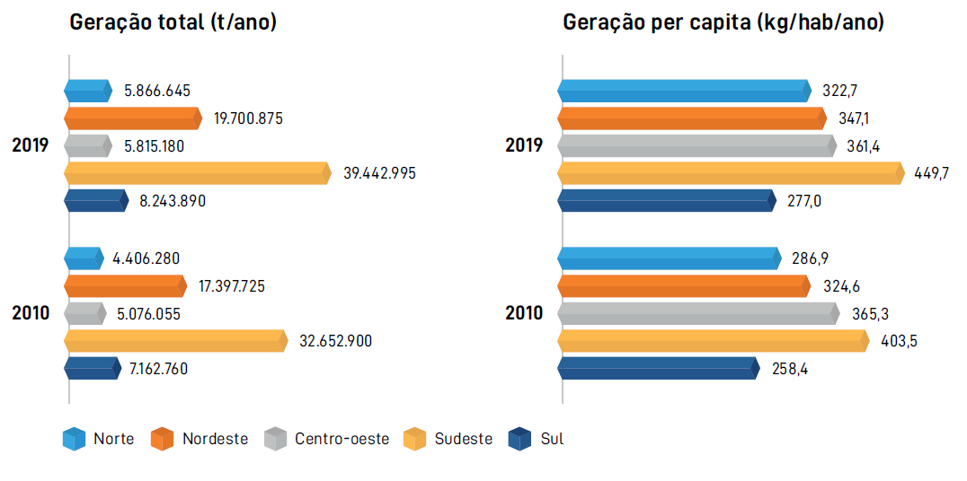

**Fonte:** Abrelpe – Panorama dos resíduos sólidos no Brasil 2020

3 – Analise a tabela a seguir e informe os 5 estados que geraram mais quantidade de resíduos sólidos urbanos em 2019.

**Geração dos RSU por Estado (toneladas por ano)**

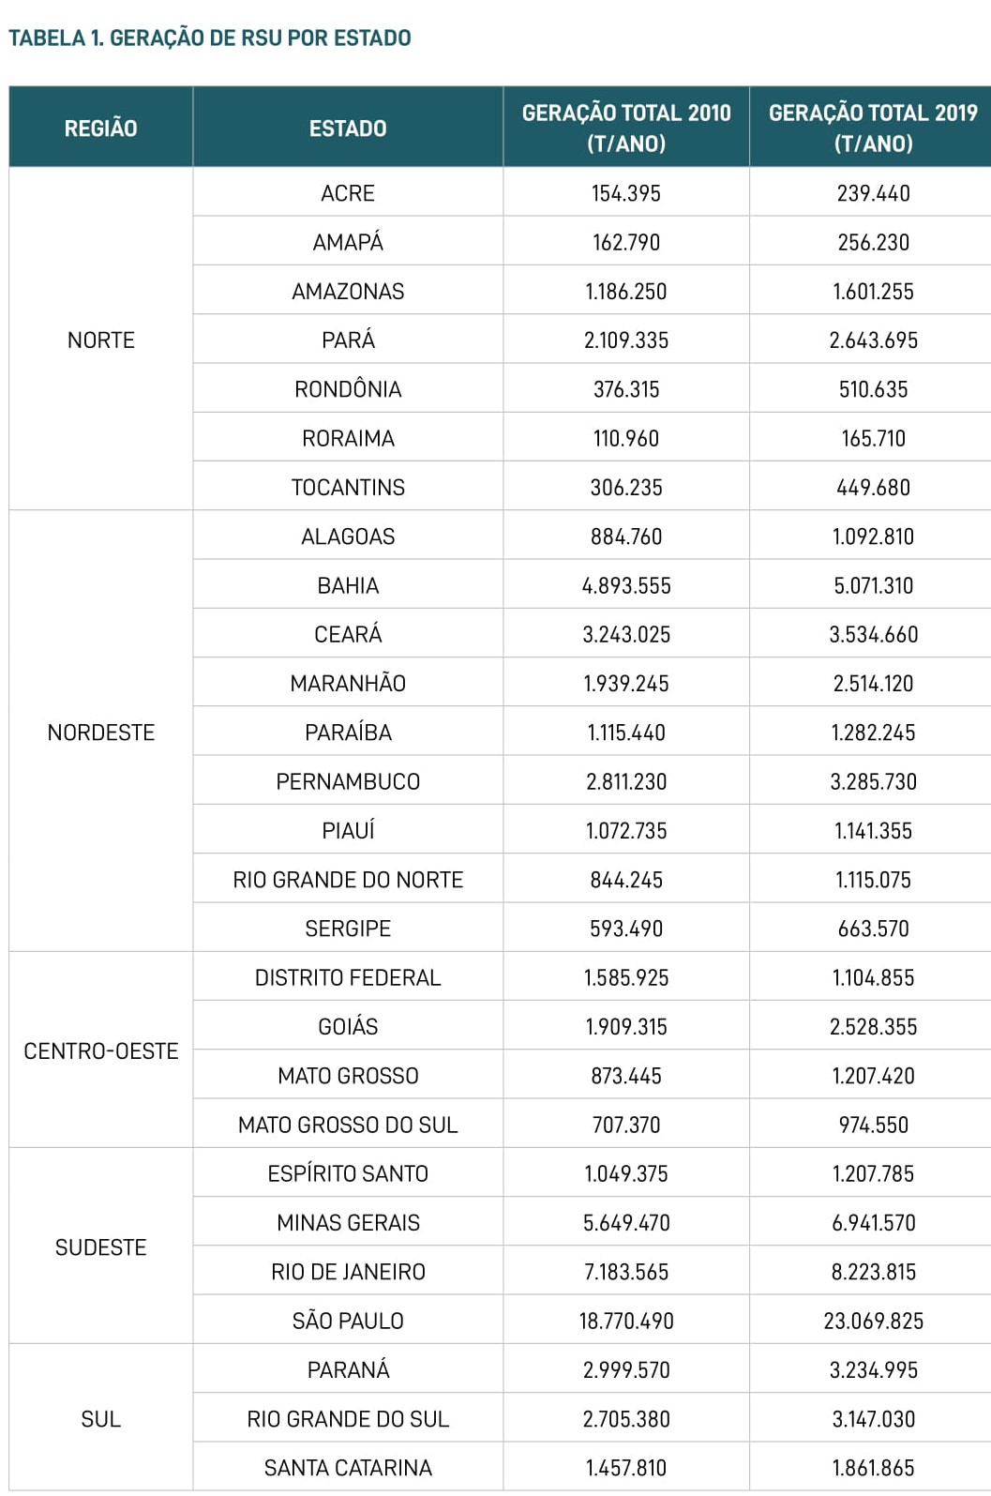

**Fonte:** Abrelpe – Panorama dos resíduos sólidos no Brasil 2020

A composição gravimétrica dos resíduos sólidos permite saber quais materiais compõem o lixo produzido. Sendo assim, o gráfico abaixo apresenta o percentual dos tipos de materiais descartados pela população brasileira.

**Gravimetria dos RSU no Brasil**

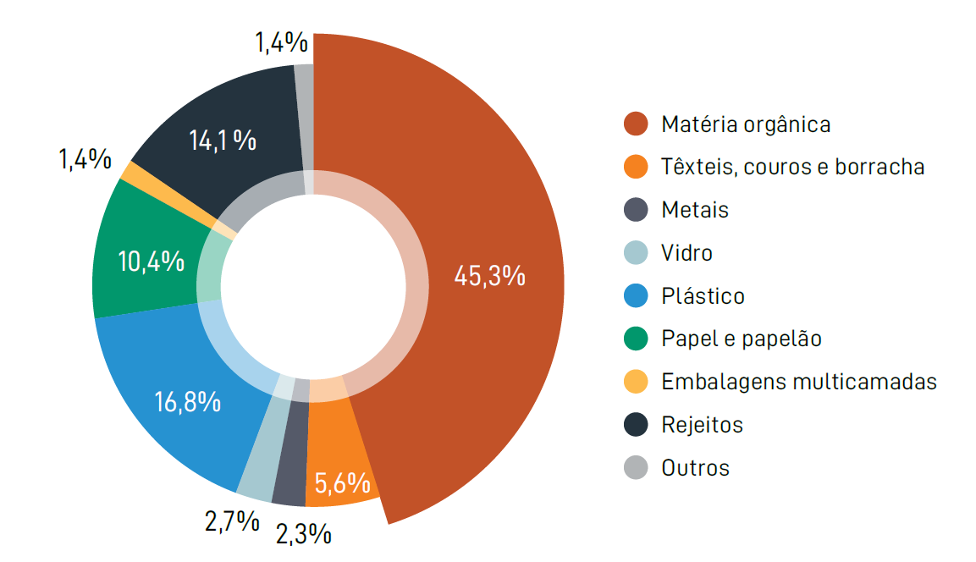

**Fonte:** Abrelpe – Panorama dos resíduos sólidos no Brasil 2020

MATÉRIA ORGÂNICA - Contempla sobras e perdas de alimentos, resíduos verdes e madeiras.

TÊXTEIS, COUROS E BORRACHAS - Inclui retalhos no geral, peças de roupas, calçados, mochila, tênis, pedaços de couro e borracha.

EMBALAGENS MULTICAMADAS - Consistem em embalagens compostas por mais de um tipo de material.

REJEITOS - Incluem resíduos sanitários, outros materiais que não foram passíveis de identificação, bem como recicláveis contaminados que não permitiram a separação.

OUTROS – Contempla os resíduos identificados e que não deveriam estar no fluxo de RSU como RSS, eletroeletrônicos, pilhas e baterias, resíduos perigosos, RCD, pneus, óleos e graxas, embalagens de agrotóxico e outros resíduos perigosos.[1]

4 – Com base no gráfico acima, informe os quatro tipos de resíduos sólidos urbanos mais produzidos no país e suas respectivas porcentagens.

5 – Considerando a tabela abaixo, informe qual região paga melhor pelos materiais coletados.

Preço médio (em R$/Kg) dos materiais coletados pelas associações e cooperativas, em 2019, por região

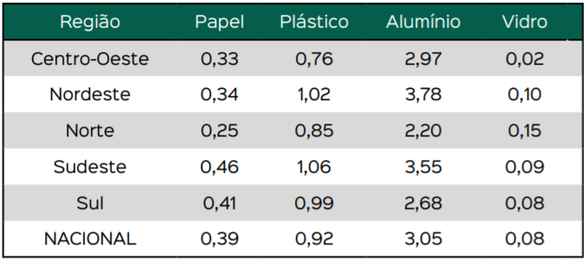

Fonte: Adaptado de Anuário da Reciclagem – 2020 – ANCAT [2]

6 – Crie um cartaz que represente através de um gráfico o tempo de decomposição dos seguintes materiais: Papel, Alumínio, Plástico e Vidro.

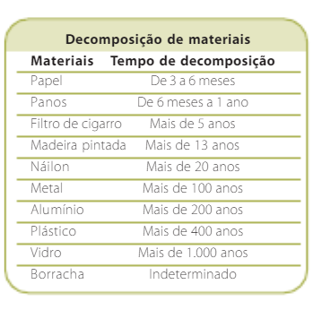

Fonte: Manual de Educação para Consumo Sustentável [3]

**2 ª Etapa – Pesquisa [4]**

1. Você e sua família costumam separar o lixo produzido em caso por tipo de material?
2. Você e sua família costumam reutilizar/reciclar materiais?
3. Você conhece em sua cidade lugares para coleta seletiva de materiais?
4. Você e sua família têm o hábito de levar pilhas, baterias, lâmpadas fluorescentes e outros resíduos perigosos para estabelecimentos que realizem o correto descarte?
5. Como é realizado o descarte do óleo de cozinha utilizado em sua casa?

( ) é jogado na pia; ( ) é jogado no lixo; ( ) é jogado em outro local; ( ) é feito sabão caseiro.

1. Realize o levantamento das respostas de toda turma e faça gráficos para representar os resultados.

**3ª Etapa – Realização de oficinas sobre o tema**

Sugestões de temas:

* Oficina de criação de jogos e brinquedos a partir de materiais recicláveis;
* Oficina para demonstração e realização do processo de compostagem;
* Oficina de reciclagem de papel.

**Outras Propostas**

* Disciplina de Português – Trabalhar textos e charges referentes ao assunto;
* Disciplina de Ciências – Discutir doenças provenientes do lixo; discutir a composição química dos materiais;
* Realização de Gincana de Reciclagem – Interessante contar com a parceria de uma empresa para dar a destinação correta aos materiais reciclados [5];
* Disciplina de Matemática (para anos mais avançados) – pesagem da quantidade de papéis descartados durante a semana pela turma, trabalhando conceitos de moda, média, quantidade;
* Implantação da separação de materiais na escola, caso ainda não haja.

**REFERÊNCIAS**

**ANUÁRIO DA RECICLAGEM 2020.** Disponível em: <<http://anuariodareciclagem.eco.br/assets/Anua%CC%81rio%20da%20Reciclagem%202020.pdf>> . Acesso em 10 Jan. 2021.

DERENLANYJ, Gislaine Cristina. **OS DESAFIOS DA ESCOLA PÚBLICA PARANAENSE NA PERSPECTIVA DO PROFESSOR PDE - Produções Didático-Pedagógicas - 2013**. Disponível em: < [http://www.diaadiaeducacao.pr.gov.br/ portals/cadernospde/pdebusca/producoes_pde/2013/2013_utfpr_mat_pdp_gislaine_cristina_derenlanyj.pdf](http://www.diaadiaeducacao.pr.gov.br/%20portals/cadernospde/pdebusca/producoes_pde/2013/2013_utfpr_mat_pdp_gislaine_cristina_derenlanyj.pdf)>. Acesso em 10 Jan. 2021.

**PANORAMA 2020.** Disponível em: <<https://abrelpe.org.br/panorama-2020/>> . Acesso em 10 Jan. 2021.

# PESTANA, Márcia. Manual de Educação - Consumo Sustentável. Disponível em: <[https://www.passeidireto.com/arquivo/83589372/manual-de-educacao-consu mo-sustentavel](https://www.passeidireto.com/arquivo/83589372/manual-de-educacao-consu%20mo-sustentavel)> . Acesso em 10 Jan. 2021.

**Reciclagem na escola: 5 dicas para incluir o assunto na grade.** Disponível em: <<https://bhrecicla.com.br/blog/reciclagem-na-escola-5-dicas-para-incluir-o-assunto-na-grade>> . Acesso em 10 Jan. 2021

1. Retirado de <https://abrelpe.org.br/panorama-2020/>

  
2. <http://anuariodareciclagem.eco.br/assets/Anua%CC%81rio%20da%20Reciclagem%202020.pdf>
3. <https://www.passeidireto.com/arquivo/83589372/manual-de-educacao-consumo-sustentavel>
4. Questionário baseado em [http://www.diaadiaeducacao.pr.gov.br/portals/cadernospde/ pdebusca/producoes_pde/2013/2013_utfpr_mat_pdp_gislaine_cristina_derenlanyj.pdf](http://www.diaadiaeducacao.pr.gov.br/portals/cadernospde/%20pdebusca/producoes_pde/2013/2013_utfpr_mat_pdp_gislaine_cristina_derenlanyj.pdf)
5. [https://bhrecicla.com.br/blog/reciclagem-na-escola-5-dicas-para-incluir-o-assunto-na-grade/](https://bhrecicla.com.br/blog/reciclagem-na-escola-5-dicas-para-incluir-o-assunto-na-grade/%20?gclid=CjwKCAiA6aSABhApEiwA6Cbm_ysba8vbYUxF9mHQc14PjQ4vCorEIgS0vUzTnm3Nn1nV6trXN_WyHBoCJYQQAvD_BwE) 